BÀI 23: TRAO ĐỔI KHÍ Ở SINH VẬT
Môn học: KHTN - Lớp: 7
Thời gian thực hiện 4 tiết

I. Mục tiêu:
1. Kiến thức:
- Nêu được khái niệm trao đổi khí ở sinh vật
- Mô tả được cấu tạo khí khổng và chức năng của khí khổng.
- Mô tả được quá trình trao đổi khí qua khí khổng của lá
- Kể tên được các cơ quan hô hấp của các loài động vật và lấy ví dụ?
- Mô tả được đường đi của các chất khí qua các cơ quan của hệ hô hấp của động vật (ví dụ ở con người)
2. Năng lực:
2.1. Năng lực chung:
- Năng lực tự chủ và tự học: tìm kiếm thông tin, đọc sách giáo khoa, quan sát tranh ảnh, video để tìm hiểu về quá rình trao đổi khí ở sinh vật, cấu tạo và chức năng của khí khổng, quá trình trao đổi khí ở thực vật và động vật
- Năng lực giao tiếp và hợp tác: thảo luận nhóm để mô tả được quá trình trao đổi khí qua khí khổng của lá, đường đi của các chất khí qua các cơ quan của hệ hô hấp của động vật (ví dụ ở con người), hợp tác trong thực hiện hoạt động nhóm để hoàn thành phiếu học tập.
- Năng lực giải quyết vấn đề và sáng tạo: GQVĐ trong thực hiện giải thích các hiện tượng thực tế liên quan đến bài học
2.2. Năng lực khoa học tự nhiên :
- Năng lực nhận biết KHTN:
+ Nêu được khái niệm trao đổi khí ở sinh vật
+ Sử dụng hình ảnh để nêu được cấu tạo của khí khổng, kể tên được cơ quan hô hấp của các loài động vật?
+ Sử dụng được hình ảnh để mô tả cấu tạo và chức năng của khí khổng, mô tả được quá trình trao đổi khí ở khí khổng.
+ Sử dụng được sơ đồ khái quát hóa mô tả được đường đi của khí qua các cơ quan của hệ hô hấp ở người, động vật và quá trình trao đổi khí ở người.
+ Vận dụng được những kiến thức về trao đổi khí ở thực vật, động vật và người trong trồng trọt, bảo vệ cơ thể và môi trường sống để có hệ hô hấp khỏe mạnh.
- Năng lực tìm hiểu tự nhiên: Nêu được sự phân bố của khí khổng ở các loài thực vật khác nhau, ảnh hưởng của môi trường tới sự trao đổi khí ở thực vật, động vật.
- Vận dụng kiến thức, kỹ năng đã học: vận dụng những hiểu biết về trao đổi khí ở sinh vật giải thích được một số hiện tượng thực tế liên quan như: giải thích được sự khác nhau trong phân bố khí khổng ở các loài thực vật, nhận biết cá tươi, lợi ích của hít thở sâu ở con người…
3. Phẩm chất:
- Trách nhiệm: Trách nhiệm trong tiết học, trách nhiệm trong hoạt động nhóm và cá nhân để thực hiện các nhiệm vụ học tập
- Nhân ái: Yêu thích môn học, yêu thiên nhiên.
- Chăm chỉ: chịu khó nghiên cứu tài liệu, tích cực và chủ động nhận nhiệm vụ học tập, tham gia các hoạt động bảo vệ các loài sinh vật và môi trường sống của chúng…
- Trung thực: Đưa thông tin chính xác, có dẫn chứng.
II. Thiết bị dạy học và học liệu
- Chuẩn bị của giáo viên:
- Nghiên cứu nội dung bài: Nghiên cứu SGK, tài liệu tham khảo, soạn bài theo hướng tổ chức hoạt động học cho học sinh. Có thể dự kiến chia nhóm, chuẩn bị phiếu học tập cho học sinh và dự kiến câu trả lời cho các câu hỏi.
- Chuẩn bị phương tiện dạy học:
+ Hình ảnh 22.3, 22.3, 22.4, 22.5, 22.6
+ Phiếu học tập số 1, PHT bảng 23.1, 23.2.
+ Đoạn video: Quan sát khí khổng trên lá cây thài lài tía trên kính hiển vi, video về cơ chế đóng mở khí khổng, video khám phá hoạt động hô hấp ở người
2. Chuẩn bị của học sinh:
- Đọc nội dung bài học trước khi đến lớp.
- SGK và các dụng cụ học tập cá nhân.
III. Tiến trình dạy học
Tiết 1
- Hoạt động 1: Mở đầu: Giới thiệu vào bài
- Mục tiêu:
- Tạo hứng thú cho học sinh khi vào bài mới
- Giúp học sinh xác định được vấn đề cần học tập: trao đổi khí ở sinh vật
b) Nội dung:
- Câu hỏi đặt vấn đề:
+ Hô hấp tế bào là gì? Viết phương trình của hô hấp tế bào?
+ Cơ thể đảm bảo quá trình hô hấp đó bằng cách nào và do cơ quan nào thực hiện?
GV hướng dẫn hs thực hiện động tác hít vào,thở ra ( hít sâu 3 giây sau đó thở ra nhẹ nhàng).
+ GV vào bài
c) Sản phẩm:
- Đáp án trả lời của học sinh
+ Khái niệm: Hô hấp tế bào là quá trình phân giải chất hữu cơ giải phóng năng lượng cung cấp cho các hoạt động sống của cơ thể. Trong quá trình này, tế bào sử dụng oxygen và thải ra carbon dioxide, nước.
+ PT hô hấp
Glucose + Oxygen $→$ Carbon dioxide + Nước + Năng lượng (ATP+ Nhiệt)
- Lời giới thiệu của GV
d)Tổ chức thực hiện:
Hoạt động của giáo viên và học sinh | Nội dung
*Chuyển giao nhiệm vụ học tập
- GV yêu cầu HS nhớ lại kiến thức bài 21/SGK trả lời:
+ Hô hấp tế bào là gì? Viết phương trình của hô hấp tế bào?
+ Cơ thể đảm bảo quá trình hô hấp đó bằng cách nào và do cơ quan nào thực hiện?
GV hướng dẫn hs thực hiện động tác hít vào thở ra ( hít sâu 3 giây sau đó thở ra nhẹ nhàng).
- HS tiếp nhận nhiệm vụ học tập
*Thực hiện nhiệm vụ học tập
- HS nhớ lại kiến thức đã học ở bài 21/SGK
- HS liên hệ động tác vươn thở trong môn TD
- Giáo viên: Theo dõi và bổ sung khi cần.
Hướng dẫn HS thực hiện đúng động tác
*Báo cáo kết quả và thảo luận
- GV mời các HS trả lời câu hỏi
- HS trả lời
- HS thực hiện động tác hít vào và thở ra
*Đánh giá kết quả thực hiện nhiệm vụ
- Học sinh nhận xét, bổ sung, đánh giá:
- Giáo viên nhận xét, đánh giá:
->Giáo viên gieo vấn đề cần tìm hiểu trong bài học : Hoạt động hít thở hs vừa thực hiện cũng như sự thở diễn ra hằng ngày gọi là sự trao đổi khí ở người.Vậy trao đổi khí là gì?Trao đổi khí diễn ra như thế nào ở cả động vật và thực vật? Chúng ta cùng tìm hiểu vào nội dung bài học hôm nay: “Trao đổi khí ở sinh vật”.
->Giáo viên nêu nội dung bài học:
2. Hoạt động 2: Hình thành kiến thức mới
2.1. Tìm hiểu khái niệm trao đổi khí ở sinh vật
a) Mục tiêu:
+ Nêu được khái niệm, cơ chế của sự trao đổi khí ở sinh vật
b) Nội dung:
- Học sinh làm việc nhóm bốn: xem hình động về cử động hô hấp của con người, nghiên cứu thông tin trong SGK quan sát hình 23.1 trả lời câu hỏi trong PHT số 1
H1. Khi hô hấp, con người hấp thụ khí gì và thải ra khí gì?
H2. Giữa cơ thể và môi trưởng đã xảy ra quá trình gì?
H3. Trao đổi khí là gì? Lấy ví dụ?
H4. Quan sát hình 23.1, mô tả quá trình trao đổi khí ở sinh vật?
H5. Nhận xét hàm lượng khí O₂ và khí CO₂ giữa môi trường ngoài và tế bào? Giải thích vì sao có sự chênh lệch đó?
H6. Quá trình trao đổi khí giữa cơ thể với môi trường được thực hiện theo cơ chế nào?
H7. Sự trao đổi khí và hô hấp tế bào ở cơ thể sinh vật có liên quan như thế nào?
c) Sản phẩm:
HS qua hoạt động nhóm, hoạt động cá nhân, quan sát tranh hình, đọc thông tin SGK hoàn thành PHT số 1
H1: Khi hô hấp con người hấp thụ khí Oxygen và thải khí Carbon dioxide
H2: Giữa cơ thể với môi trường đã xảy ra quá trình trao đổi khí
H3: Khái niệm: Trao đổi khí là sự trao đổi các chất ở thể khí giữa cơ thể với môi trường.
Ví dụ: SGK
H4: Quá trình trao đổi khí ở sinh vật: Là sự di chuyển của các phân tử khí từ vùng có hàm lượng phân tử khí cao sang vùng có hàm lượng phân tử khí thấp hơn
H5: -NX: Lượng Oxygen trong tế bào thấp hơn ngoài môi trường và ngược lại lượng Carbon dioxide trong tế bào cao hơn ngoài môi trường
- Giải thích: Vì Oxygen trong tế bào sử dụng cho quá trình hô hấp để oxi hóa các chất, còn Carbon dioxide được sinh ra trong quá trình hô hấp
H6: Quá trình trao đổi khí giữa cơ thể với môi trường được thực hiện theo cơ chế khuếch tán
H7: Khi cơ thể không hô hấp thì tế bào không nhận được Oxygen, sẽ không có hô hấp tế bào để tạo ra sản phẩm (Carbon dioxide, năng lượng). Nếu không có hô hấp tế bào thì các hoạt động sẽ ngừng trệ, cuối cùng là tế bào sẽ chết, cơ thể sẽ chết. Hô hấp tế bào ở cấp độ thấp, thúc đẩy cho quá trinh hô hấp ở cơ thể sinh vật.
d)Tổ chức thực hiện:
Hoạt động của giáo viên và học sinh | Nội dung
*Chuyển giao nhiệm vụ học tập  - GV giao nhiệm vụ học tập nhóm bốn: xem hình động về cử động hô hấp của con người, nghiên cứu thông tin trong SGK quan sát hình 23.1 để hoàn thành PHT số 1  - GV phát cho mỗi nhóm HS một tờ PHT số 1  *Thực hiện nhiệm vụ học tập  - GV dẫn dắt HS  - HS thảo luận cặp đôi, thống nhất đáp án và ghi chép nội dung hoạt động ra PHT số 1  *Báo cáo kết quả và thảo luận  - GV gọi ngẫu nhiên một HS đại diện cho một nhóm trình bày một câu hỏi trong PHT, các nhóm khác bổ sung (nếu có).  - HS nêu câu trả lời của nhóm  *Đánh giá kết quả thực hiện nhiệm vụ  - Học sinh nhận xét, bổ sung, đánh giá.  - Giáo viên nhận xét, đánh giá.  - GV nhận xét và chốt nội dung về trao đổi khí ở sinh vật: Khái niệm, ví dụ, cơ chế | I. Khái niệm trao đổi khí ở sinh vật  - Khái niệm: Trao đổi khí là sự trao đổi các chất ở thể khí giữa cơ thể với môi trường  - Ví dụ:  + ĐV, TV, con người hô hấp hấp thụ O₂ và thải CO₂  + TV quang hợp hấp thụ CO₂ và thải O₂  - Quá trình trao đổi khí giữa cơ thể với môi trường được thực hiện theo cơ chế khuếch tán.
Tiết 2
2.2. Tìm hiểu về trao đổi khí ở thực vật
a) Mục tiêu:
+ Nêu được cơ quan trao đổi khí ở thực vật
+ Nêu được cấu tạo và chức năng của khí khổng, cơ chế đóng mở khí khổng
+ Trình bày được quá trình trao đổi khí ở thực vật qua khí khổng
b) Nội dung:
- Học sinh làm việc cá nhân, nhóm cặp đôi nghiên cứu thông tin trong SGK, quan sát hình 23.2, 23.3, 23.4, video. Hoàn thành PHT: Bảng 23.1
H8: Quan sát hình 23.2 cho biết trao đổi khí ở thực vật xảy ra ở cơ quan, bộ phận nào của cây?
H9: Quan sát hình 23.2, cho biết khí khổng tồn tại ở những trạng thái nào? trạng thái nào giúp thực hiện chức năng trao đổi khí? Cho biết chất nào đi vào và chất nào đi ra qua khí khổng trong quá trình quang hợp?
H10: Khí khổng phân bố ở đâu trong lá cây?
H11: Quan sát hình 23.3, mô tả cấu tạo khí khổng. Chức năng của khí khổng là gì?
H12: Theo dõi video quan sát khí khổng trên kính hiển vi và nêu cơ chế đóng mở khí khổng?
H13: Tìm hiểu vì sao ở những loài cây có lá nổi trên mặt nước (cây hoa sung, cây trang) thì khí khổng chỉ có ở mặt trên của lá cây?
H14: Quan sát hình 23.4, hoạt động nhóm đôi hoàn thành PHT?
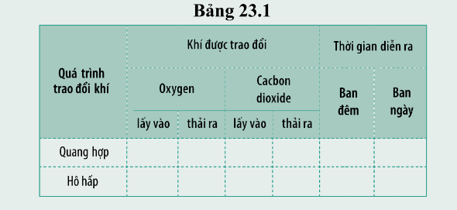

H15: + Mô tả quá trình trao đổi khí diễn ra ở lá cây?
+ Nêu ảnh hưởng của môi trường tới trao đổi khí trong quang hợp ở lá cây?
H16: Những yếu tố nào của môi trường ảnh hưởng đến quá trình TĐK ở lá cây?
c) Sản phẩm:
H8: chủ yếu ở khí khổng của lá cây (ngoài ra còn có bì khổng- lỗ vỏ)
H9: + Khí khổng tồn tại ở trạng thái đóng và mở.
+ Sự trao đổi khí xảy ra khi khí khổng mở.
+ Chất vào khí khổng là Carbon dioxide, chất ra là Oxygen và nước
H10: Đa số cây hai là mầm, khí khổng phân bố nhiều ở lớp biểu bì dưới lá.Ở cây một lá mầm, khí khổng nằm ở cả biểu bì trên và biểu bì dưới của lá.
H11: - Cấu tạo của khí khổng:
+ Mỗi khí khổng gồm hai tế bào hình hạt đậu, xếp úp vào nhau tạo nên khe khí khổng, thành ngoài mỏng, thành trong dày.
+ Các tế bào hình hạt đậu chứa nhiều lục lạp, không bào, nhân
- Chức năng của khí khổng: trao đổi khí và thực hiện quá trình thoát hơi nước cho cây.
H12: Cơ chế đóng mở khí khổng:
+ Khi tế bào hạt đậu hút nước, không bào lớn lên, thành mỏng của tế bào hình hạt đậu căng ra nên thành dày cong theo làm khí khổng mở
+ Khi tế bào hình hạt đậu mất nước, không bào nhỏ đi, thành mỏng hết căng và thành dày duỗi thẳng làm cho khí khổng đóng lại ( không hoàn toàn)
H13: Để thực hiện quá trình trao đổi khí được thuận lợi do mặt trên lá nhiều không khí còn mặt dưới lá ít hơn,để thích nghi với môi trường.
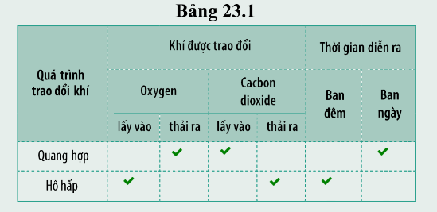
H14: HS hoàn thành bảng PHT 23.1

H15: - Quá trình trao đổi khí diễn ra ở lá cây:
+ Trong quang hợp, khí carbon dioxide khuếch tán từ ngoài môi trường qua khí khổng vào lá, khí oxygen khuếch tán từ trong lá qua khí khổng ra ngoài môi trường ( khi có ánh sáng)
+ Trong hô hấp, khí oxygen đi vào và carbon dioxide đi ra khỏi lá qua khí khổng ( trong tối)
- Ảnh hưởng của môi trường tới TĐK trong quang hợp ở lá cây: Ban ngày khí khổng mở rộng, cây thực hiện chức năng quang hợp được nhiều hơn. Vào đầu buổi tối và ban đêm, khí khổng đóng bớt lại, cây thực hiên chức năng quang hợp giảm.
H16: Ánh sáng, nước, không khí, nhiệt độ…
d)Tổ chức thực hiện:
Hoạt động của giáo viên và học sinh | Nội dung
*Chuyển giao nhiệm vụ học tập  - GV yêu cầu học sinh làm việc cá nhân, nghiên cứu thông tin trong SGK, quan sát hình 23.2, 23.3, video trả lời câu hỏi H8, H9, H10, H11, H12, H13.  - GV yêu cầu học sinh làm việc nhóm cặp đôi, nghiên cứu thông tin trong SGK, quan sát hình 23.4, trả lời câu hỏi H14, H15, H16.  - GV phát cho mỗi nhóm HS một tờ PHT bảng 23.1  *Thực hiện nhiệm vụ học tập  - GV dẫn dắt HS  - HS hoạt động cá nhân, thảo luận cặp đôi, thống nhất đáp án và ghi chép nội dung trả lời câu hỏi và hoàn thành PHT  *Báo cáo kết quả và thảo luận  GV gọi ngẫu nhiên một HS trả lời câu hỏi, các HS khác, nhóm khác bổ sung (nếu có).  *Đánh giá kết quả thực hiện nhiệm vụ  - Học sinh nhận xét, bổ sung, đánh giá.  - Giáo viên nhận xét, đánh giá.  - GV nhận xét và chốt nội dung về cấu tạo và chức năng của khí khổng, trao đổi khí ở thực vật  GV bổ sung: Ngoài ra còn có các bì khổng (lỗ vỏ) ở thân cây và rễ cây tham gia TĐK | II. Trao đổi khí ở thực vật  Xảy ra chủ yếu ở khí khổng của lá cây  1. Cấu tạo và chức năng của khí khổng  - Cấu tạo:  + Mỗi khí khổng gồm hai tế bào hình hạt đậu, xếp úp vào nhau tạo nên khe khí khổng, thành ngoài mỏng, thành trong dày.  + Các tế bào hình hạt đậu chứa nhiều lục lạp, không bào, nhân  - Chức năng: trao đổi khí và thực hiện quá trình thoát hơi nước cho cây.  2. Quá trình trao đổi khí qua khí khổng của lá cây  - Quá trình trao đổi khí diễn ra ở lá cây:  + Trong quang hợp, khí carbon dioxide khuếch tán từ ngoài môi trường qua khí khổng vào lá, khí oxygen khuếch tán từ trong lá qua khí khổng ra ngoài môi trường ( khi có ánh sáng)  + Trong hô hấp, khí oxygen đi vào và carbon dioxide đi ra khỏi lá qua khí khổng ( trong tối)
Tiết 3,4
2.3. Tìm hiểu về trao đổi khí ở động vật
a) Mục tiêu:
+ Nêu được cơ quan trao đổi khí ở động vật
+ Trình bày được đường đi của các chất khí trong các cơ quan hô hấp( ví dụ ở người)
b) Nội dung:
- Học sinh làm việc cá nhân, nhóm cặp đôi nghiên cứu thông tin trong SGK, quan sát hình 23.5, 23.6, video. Hoàn thành PHT: Bảng 23.2
H17: Cho biết những cơ quan nào thực hiện quá trình TĐK ở động vật?
H18: Quan sát hình 23.5, cho biết cơ quan trao đổi khí của cá, châu chấu, giun và chim.
Cho biết cơ quan trao đổi khí của các loài sau:
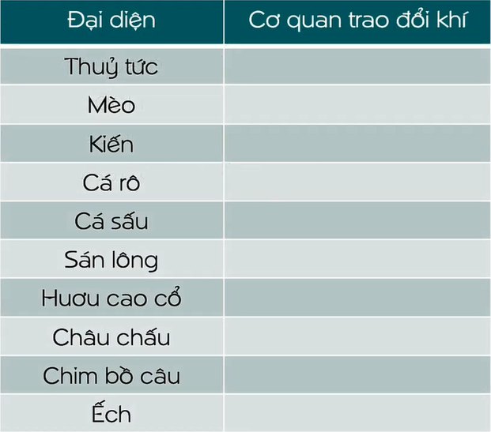

H19: Vì sao khi bắt giun đất để trên bề mặt đất khô ráo thì giun sẽ nhanh chết?
H20: Vì sao mở nắp mang cá có thể biết cá còn tươi hay không?
H21: Vì sao sơn kín da ếch thì ếch sẽ chết sau một thời gian?
H22: Sự trao đổi khí ở động vật có ý nghĩa gì?
H23: Quan sát hình 23.6, video (Khám phá hoạt động hô hấp ở người) cho biết, sự trao đổi khí giữa cơ thể người với môi trường được thực hiện như thế nào?
H24: Quan sát hình 23.6, video (Khám phá hoạt động hô hấp ở người) mô tả con đường đi của khí qua các cơ quan của hệ hô hấp ở người?
H25: Nêu vai trò của tập thể dục và hít thở sâu đối với rèn luyện sức khỏe?
H26. Phân biệt trao đổi khí ở động vật và thực vật theo nội dung gợi ý như bảng 23.2
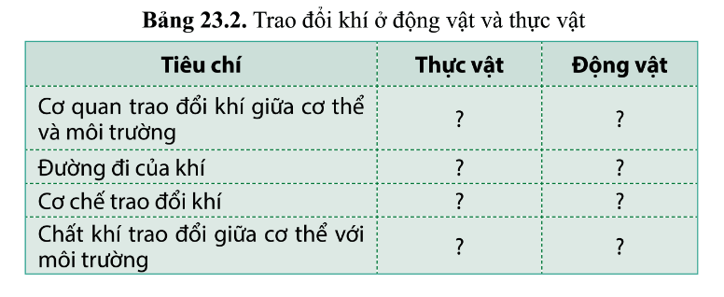

c) Sản phẩm:
H17: phổi, mang, da, ống khí...
H18: Cá - mang, Châu chấu - ống khí, Giun - da, Chim - phổi nhờ túi khí
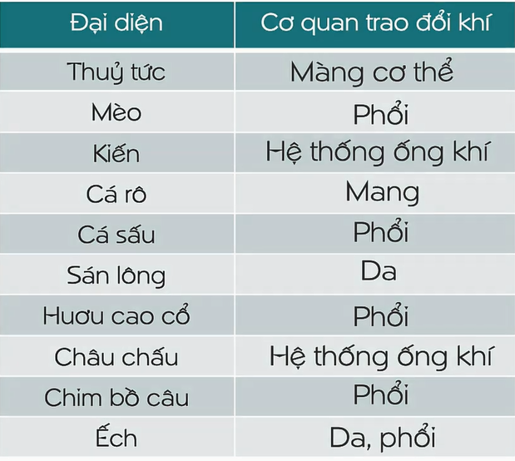

H19: Vì giun sống trong môi trường ẩm ướt, trong điều kiện khô ráo, da giun đất sẽ bị khô không còn ẩm ướt. Khi đó, Oxygen và Carbon dioxide không khuếch tán qua da, giun không thể hô hấp nên bị chết
H20: Vì mang cá có hệ thống mao mạch dày đặc chứa máu có sắc tố đỏ, nếu mang cá có màu đỏ hồng tức có nhiều Oxygen, không nhớt và không có mùi hôi thì đó là cá tươi. Còn nếu mang cá có màu đỏ thẫm, đen hoặc trắng bợt tức là các tế bào máu không được cung cấp Oxygen thì đó là cá ươn
H21: Vì ếch sống trên cạn nhưng phổi đơn giản, hô hấp qua da là chủ yếu, da ẩm ướt giúp O₂ dễ dàng đi vào và CO₂ dễ dàng đi ra. Nếu sơn kín thì O₂ không khuếch tán được vào, CO₂ không khuếch tán ra được thì ếch sẽ chết sau một thời gian.
H22: Ý nghĩa: đảm bảo cho các tế bào, mô, cơ quan được cung cấp đầu đủ oxygen và thải carbon dioxxide ra ngoài một cách hiệu quả.
H23: nhờ hệ hô hấp thông qua cử động hít vào và thở ra.
H24: + Ở người, khi hít vào, không khí đi qua đường dẫn khí vào phổi đến tận các phế nang (tại đây xảy ra sự trao đổi khí giữa phế nang và mạch máu), O₂ từ máu đến các tế bào.
+ Khí CO₂ từ tế bào vào máu chuyển tới các phế nang và được thải ra ngoài môi trưởng qua động tác thở ra.
H25: + Tập thể dục giúp rèn luyện hệ hô hấp
+ Hít thở sâu giúp đẩy được hết khí cặn ra khỏi phổi, lấy được nhiều O₂ vào giúp hô hấp tế bào tăng lên, cung cấp nhiều năng lượng cho các hoạt động sống
H26:
Tiêu chí | Thực vật | Động vật
Cơ quan trao đổi khí giữa cơ thể với môi trường | Khí khổng, lỗ vỏ | Phổi, da, mang, hệ thống ống khí
Đường đi của khí | Không có | Có
Cơ chế trao đổi khí | Khuếch tán | Khuếch tán
Chất khí trao đổi giữa cơ thể với môi trường | - Hô hấp: O₂ đi vào, CO₂ đi ra  - Quang hợp: CO₂ đi vào, O₂ đi ra | O₂ đi vào, CO₂ đi ra
d)Tổ chức thực hiện:
Hoạt động của giáo viên và học sinh | Nội dung
*Chuyển giao nhiệm vụ học tập  - GV yêu cầu học sinh làm việc cá nhân, nhóm đôi nghiên cứu thông tin trong SGK, quan sát hình 23.5, trả lời câu hỏi H17, H18, H19, H20, H21.  - GV yêu cầu học sinh làm việc cá nhân, nhóm cặp đôi, nghiên cứu thông tin trong SGK, quan sát hình 23.6, video, trả lời câu hỏi H22, H23, H24, H25, H26.  - GV phát cho mỗi nhóm HS một tờ PHT bảng 23.1  *Thực hiện nhiệm vụ học tập  - GV dẫn dắt HS  - HS hoạt động cá nhân, thảo luận cặp đôi, thống nhất đáp án và ghi chép nội dung trả lời câu hỏi và hoàn thành PHT  *Báo cáo kết quả và thảo luận  GV gọi ngẫu nhiên một HS trả lời câu hỏi, các HS khác, nhóm khác bổ sung (nếu có).  *Đánh giá kết quả thực hiện nhiệm vụ  - Học sinh nhận xét, bổ sung, đánh giá.  - Giáo viên nhận xét, đánh giá.  - GV nhận xét và chốt nội dung về hệ hô hấp ở động vật, quá trình TĐK ở động vật. | II. Trao đổi khí ở động vật  1. Hệ hô hấp ở động vật  + Phổi: mèo, chim bồ câu…  + Mang: cá, tôm…  + Da: Ếch, giun, sán lông…  + Hệ thống ống khí: châu chấu, kiến…  2. Quá trình trao đổi khí ở động vật  + Ở người, khi hít vào, không khí đi qua đường dẫn khí vào phổi đến tận các phế nang (tại đây xảy ra sự trao đổi khí giữa phế nang và mạch máu), O₂ từ máu đến các tế bào.  + Khí CO₂ từ tế bào vào máu chuyển tới các phế nang và được thải ra ngoài môi trưởng qua động tác thở ra.

3. Hoạt động 3: Luyện tập
a) Mục tiêu:
- Hệ thống được một số kiến thức đã học bằng sơ đồ tư duy
- Trả lời được một số câu hỏi và bài tập dạng trắc nghiệm
b) Nội dung:
- HS tóm tắt nội dung chính của bài học
- Hệ thống câu hỏi và bài tập
Câu 1. Thông thường, các khí khổng nằm tập trung ở bộ phận nào của lá?
A. Biểu bì lá. B. Gân lá.
C. Tế bào thịt lá. D. Trong khoang chứa khí.
Câu 2. Hai tế bào tạo thành khí khổng có hình dạng gì?
A. Hình yên ngựa. B. Hình lõm hai mặt.
C. Hình hạt đậu. D. Có nhiều hình dạng.
Câu 3. Chức năng của khí khổng là
A. trao đổi khí với môi trường.
B. trao đổi chất với môi trường.
C. thoát hơi nước ra môi trường.
D. Cả A và C.
Câu 4. Khi hô hấp, quá trình trao đổi khí diễn ra như thế nào?
A. Lấy vào khí carbon dioxide, thải ra khí oxygen.
B. Lấy vào khí oxygen, thải ra khí carbon dioxide.
C. Lấy vào khí carbon dioxide và hơi nước.
D. Lấy vào khí oxygen và hơi nước.
Câu 5. Sắp xếp các bộ phận sau theo đúng thứ tự của cơ quan hô hấp ở người: phổi, khí quản, khoang mũi, thanh quản, phế quản.
A. Khoang mũi, khí quản, thanh quản, phế quản, phổi.
B. Khoang mũi, thanh quản, khí quản, phế quản, phổi.
C. Khoang mũi, phế quản, khí quản, thanh quản, phổi.
D. Khoang mũi, phổi, khí quản, thanh quản, phế quản.
Câu 6. Sự trao đổi khí giữa môi trường và mạch máu diễn ra ở đâu?
A. Phế nang. B. Phế quản.
C. Khí quản. D. Khoang mũi.
Câu 7. Oxygen từ phế nang sẽ tiếp tục được chuyển đến đâu?
A. khí quản. B. khoang mũi.
C. phế quản. D. tế bào máu.

Câu 8. Tác nhân nào dưới đây không gây hại cho đường dẫn khí?
A. Bụi. B. Vi khuẩn.
C. Khói thuốc lá. D. Khí oxygen.
c) Sản phẩm:
- Câu trả lời của HS
- ĐA trắc nghiệm : 1A, 2C, 3D, 4B, 5B, 6A, 7D, 8D
d) Tổ chức thực hiện:
Hoạt động của giáo viên và học sinh | Nội dung
*Chuyển giao nhiệm vụ học tập
GV yêu cầu HS thực hiện cá nhân: nêu nội dung chính đã học của bài
GV yêu cầu HS trả lời câu hỏi và bài tập
*Thực hiện nhiệm vụ học tập
HS thực hiện theo yêu cầu của giáo viên.
*Báo cáo kết quả và thảo luận
GV gọi ngẫu nhiên 3 HS lần lượt trình bày ý kiến cá nhân.
HS trả lời câu hỏi và bài tập
*Đánh giá kết quả thực hiện nhiệm vụ
GV hệ thống lại kiến thức trọng tâm đã học trên bảng
4. Hoạt động 4: Vận dụng
a) Mục tiêu:
- Phát triển năng lực tự học và năng lực tìm hiểu đời sống.
b) Nội dung:
GV nêu câu hỏi:
? Em hãy cho biết ý nghĩa của việc đeo khẩu trang.
? Giải thích tại sao khi sưởi ấm bằng than hoặc củi trong phòng kín, người trong phòng có thể bị ngất hoặc nguy hiểm đến tính mạng. Em hãy đề xuất biện pháp giúp hạn chế nguy hiểm trong trường hợp sưởi ấm bằng than hoặc củi.
? Tại sao khi ở trong phòng kín đòng người một thời gian thì cơ thể thường
thấy nhịp hô hấp tăng? Em hãy đề xuất biện pháp để quá trình trao đổi khí ở
người diễn ra thuận lợi khi ở trong phòng đông người, phòng ngủ, lớp học,..
c) Sản phẩm:
Câu trả lời của HS
- Đeo khẩu trang giúp ngăn khói, bụi đi vào đường hô hấp; hạn chế các loại vi khuẩn, virus xâm nhập vào cơ thể qua đường hô hấp; ngăn chặn phát tán nguồn bệnh cho những người xung quanh, …
- Khi sưởi ấm bằng cách đốt than, củi trong phòng lớn, lượng khí O₂ trong phòng tiêu hao dần, đồng thời sinh ra khí CO và CO₂ trong quá trình cháy. Khi hít vào cơ thể, CO và CO₂ sẽ thay thế O₂ liên kết với tế bào hồng cầu dẫn đến tình trạng cơ thể thiếu O₂ , gây nguy hiểm tính mạng.
Để hạn chế nguy hiểm sưởi ấm bằng than, củi nên mở cửa để khí lưu thông, không đốt than, củi khi ngủ
- Trong phòng kín đông người, lượng CO₂ ngày càng tăng còn O₂ ngày càng giảm do quá trình trao đổi khí của cơ thể dẫn đến không khí hít vào thiếu O₂, vì vậy nhịp hô hấp tăng để lấy đủ O₂ cho cơ thể.
Biện pháp: mở cửa, lắp quạt thông gió …đả bảo thoáng khí
d)Tổ chức thực hiện:
Hoạt động của giáo viên và học sinh | Nội dung
*Chuyển giao nhiệm vụ học tập
- GV nêu câu hỏi yêu cầu HS vận dụng kiến thức đã học để trả lời
*Thực hiện nhiệm vụ học tập
HS tiếp nhận nhiệm vụ học tập
*Báo cáo kết quả và thảo luận
- Câu trả lời của HS
- HS khác nhận xét
*Đánh giá kết quả thực hiện nhiệm vụ
- Nhận xét và rút ra câu trả lời chính xác

Nhóm: ……
Họ và tên: ………………………………………………………………

PHIẾU HỌC TẬP SỐ 1
H1. Khi hô hấp, con người hấp thụ khí gì và thải ra khí gì?
……………………………………………………………………………………
H2. Giữa cơ thể và môi trưởng đã xảy ra quá trình gì?
.……………………………………………………………………………….…..
H3. Trao đổi khí là gì? Lấy ví dụ?
…………………………………………………………………………………………………………………………………………………………………………
H4. Quan sát hình 23.1, mô tả quá trình trao đổi khí ở sinh vật?
……………………………………………………………………………………………………………………………………………………………………………………………………………………………………………………………….
H5. Nhận xét hàm lượng khí O₂ và khí CO₂ giữa môi trường ngoài và tế bào? Giải thích vì sao có sự chênh lệch đó?
………………………………………………………………………………………………………………………………………………………………………………………………………………………………………………………………H6. Quá trình trao đổi khí giữa cơ thể với môi trường được thực hiện theo cơ chế nào?
……………………………………………………………………………….........
H7. Sự trao đổi khí và hô hấp tế bào ở cơ thể sinh vật có liên quan như thế nào?
……………………………………………………………………………………………………………………………………………………………………………………………………………………………………………………………………………………………………………………………………………………

